تقرير حول كفاية وكفاءة وملائمة القاعات (تسهيلات ومناخ) وملائمة المعامل المتخصصة والحاسب الآلي لبرنامج بكالوريوس هندسة الاتصالات والالكترونيات

أولا: كفاية وكفاءة وملائمة القاعات (تسهيلات ومناخ) لبرنامج بكالوريوس هندسة الاتصالات والالكترونيات

أنه في إطار استكمال ما تم إنجازه من دراسة وحصر مدي كفاية وكفاءة القاعات التدريسية وملائمتها للعملية التعليمية بالمعهد من حيث التجهيزات وعناصر الفرش والتأثيث وكذلك جودتها من حيث التهوية والاضاءة الطبيعية والصناعية، يمكن الإفادة بالتالي:
كفاية القاعات الدراسية والمدرجات والمراسم المخصصة للبرنامج مع احتياجات برنامج هندسة الاتصالات والالكترونيات
- ، من حيث الرد علي الاحتياجات الموضحة بالجداول الدراسية وكذلك تحقيق الكثافات المنصوص عليها بالمعدلات القياسية (NORMs) والتي تم مناظرتها طبقاً لأعداد الطلاب وما هو متاح من فراغات وقاعات ومراسم بالمعهد.
- وجود عناصر الفرش والتأثيث والتجهيزات الملائمة لاستخدام الطلاب من مقاعد وبنشات، وتوفر أجهزة داتا شو ثابتة أو متنقلة في المدرجات والقاعات وشاشات ثابتة أو متنقلة، وكذلك سماعات وميكروفون لاستخدام المحاضر في جميع المدرجات والقاعات التدريسية (مدرج د.سوسن الطوخى/ مدرج كفافى/ مدرج عمارة/ القاعات 4،3،2،1 ، وقاعة A)، كما يمكن إتاحة استخدام أجهزة الداتا شو المتنقلة، وكذلك شاشة متنقلة في المراسم إن لزم الأمر وحسب الاحتياجات التعليمية بالمقرارات المختلفة.
- أما من حيث التهوية والاضاءة الطبيعية والصناعية والصوتيات؛ فإن جميع الفراغات من قاعات ومدرجات ومراسم مزودة بمراوح سقف أو حائطية فضلا عن توفر مساحة من النوافذ للمساعدة في توفير الاضاءة والتهوية الطبيعية، إلا أنه ومن خلال دراسة بيئية تمت علي مدرجات ومراسم وقاعات المعهد المختلفة، وجد أن بعض تلك الفراغات المُشار إليها تحتاج لدعم وتحديث لنظام التهوية والاضاءة الصناعية بها، وشملت تلك الفراغات كل من:
  - مدرج د/ سعاد كفافي بالدور الأول حيث كانت المشكلة وجود قصور في التهوية والاضاءة الطبيعية والصناعية، أما من حيث الصوتيات فمعدل الازعاج متوسط ويكاد لا يحتاج لمعالجة، وعليه تمت التوصية بـ : اقتراح عمل نظام تهوية ميكانيكية سحب وطرد هواء علي الاقل حيث أن التهوية الطبيعية والصناعية معاً لا تكفي – وعرض الأمر علي استشاري أعمال ميكانيكية لتحديد حجم الهواء المطلوب وتحديد أنسب النظم التي تفي بالغرض، أما الاضاءة الصناعية والطبيعية معاً لا تكفي حيث يمكن زيادة معدل الاضاءة أو التحكم في مستوي الإضاءة من السقف، بينما فيما يخص الصوتيات فهي لا تحتاج لمعالجات، حيث أن معدل الازعاج متوسط ويكاد لا يحتاج لمعالجة، فضلاً عن توفر تجاليد خشب للحوائط تعمل علي العزل الجيد صوتياً.
  - مدرج عمارة بالدور الثاني حيث كانت المشكلة في وجود قصور في التهوية والاضاءة الطبيعية والصناعية والصوتيات، وعليه تمت التوصيه بــ : عمل نظام تهوية ميكانيكية سحب وطرد نظراً لعدم كفاية التهوية الطبيعية والصناعية معاً، بينما الاضاءة الطبيعية والصناعية معاً تكفي، إلا أن معدل الازعاج عالي ويحتاج لمعالجة باستخدام زجاج مزدوج لتقليل معدل الازعاج.
- المساحة الكلية 250 متر
- السعة الطلابية 250 ÷ 1,5 متر نصيب الطالب = 167طالب

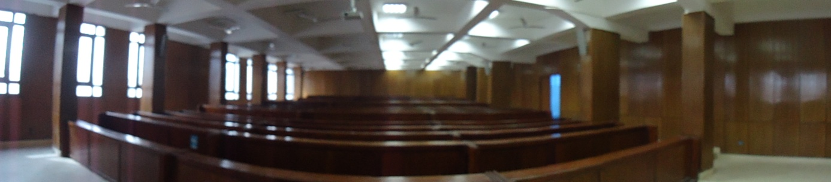

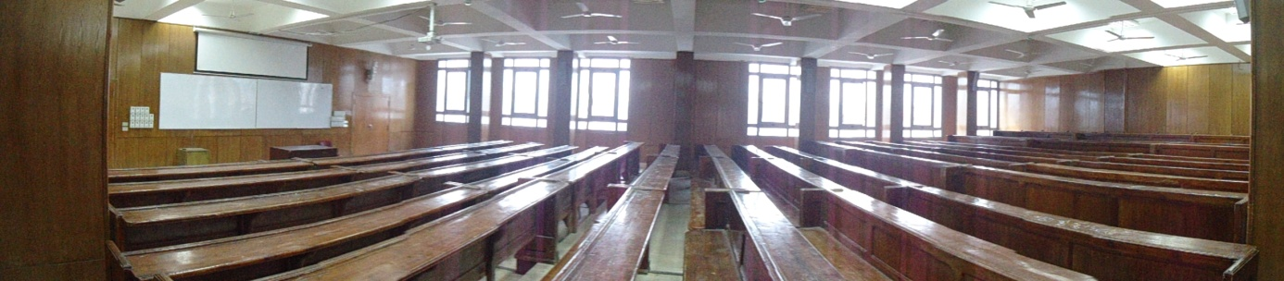

  - مدرج د/سوسن الطوخي بالدور الأرضي حيث كانت المشكلة في ارتفاع معدل الازعاج لقرب المدرج من الطريق الخارجي ويحتاج لمعالجة باستخدام زجاج مزدوج لتقليل معدل الازعاج، بينما الاضاءة الطبيعية والصناعية معاً تكفي، وكذلك التهوية الطبيعية والصناعية.
- المساحة الكلية 277 متر
- السعة الطلابية 277 ÷ 1,5 متر نصيب الطالب = 185طالب
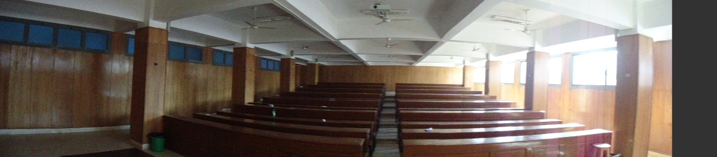

  - قاعة (A) بالدور الأرضي حيث كانت المشكلة في وجود قصور في التهوية والاضاءة الطبيعية والصناعية، وعليه تمت التوصية بــ : عمل نظام تهوية ميكانيكية سحب وطرد هواء، وكذلك الاضاءة الطبيعية والصناعية معاً لا تكفي وتحتاج لزيادة معدلها، بينما لا توجد مشكلة في الصوتيات نظراً لوجود تجاليد خشب للحوائط تسهم في عزل جيد للصوت.
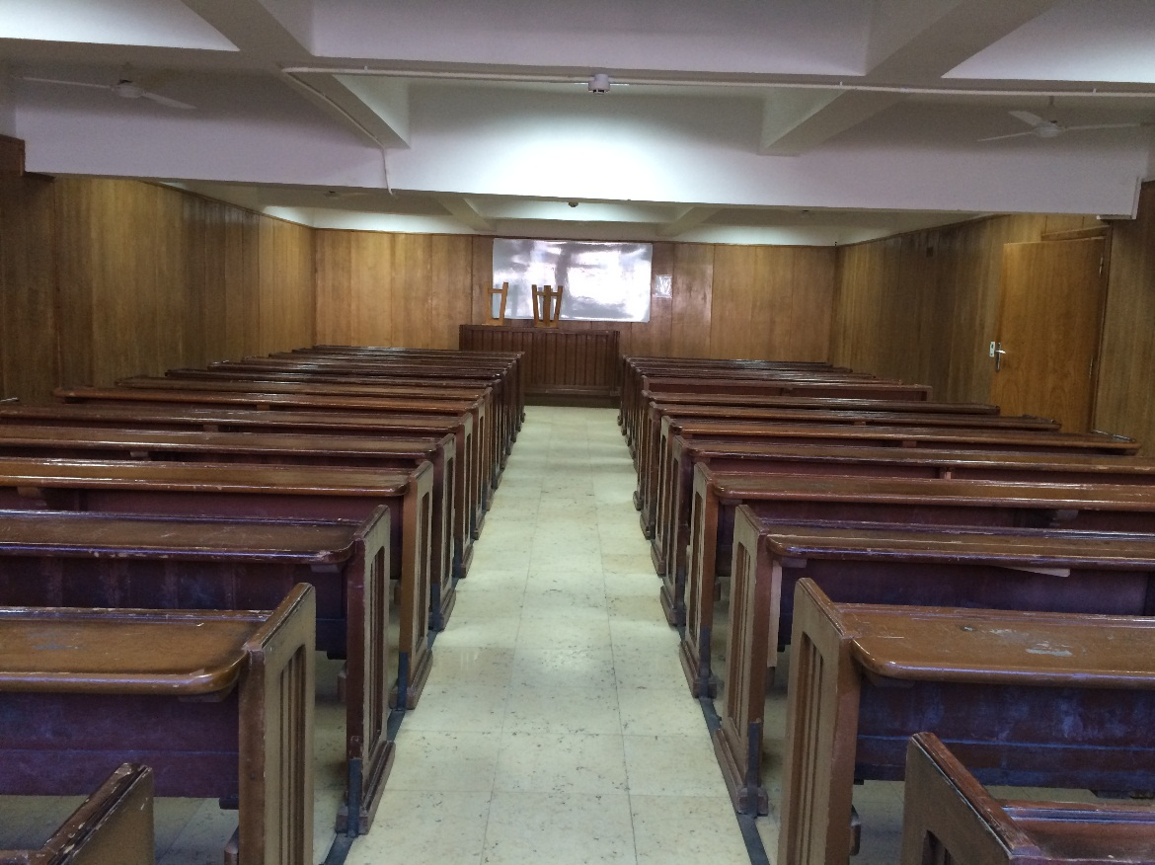

  - مراسم الدور الأرضي (102/103/104/105/106) وما يوازيها من مراسم في الأدوار المتكررة (الاول والثاني)، حيث كانت المشكلة في ارتفاع معدل الازعاج من المحيط الخارجي، وعليه تمت التوصية بــ : استخدام زجاج مزدوج لتقليل معدل الازعاج، أما فيما يتعلق بالاضاءة والتهوية داخلهم، وجد أن الاضاءة والتهوية الطبيعية والصناعية معاً تكفي.
وصف الفراغ من حيث المساحة والسعة الاستيعابية للطلاب

المساحة الكلية 116 متر
السعة الطلابية 120 ÷ 4 متر نصيب الطالب = 32 طالب

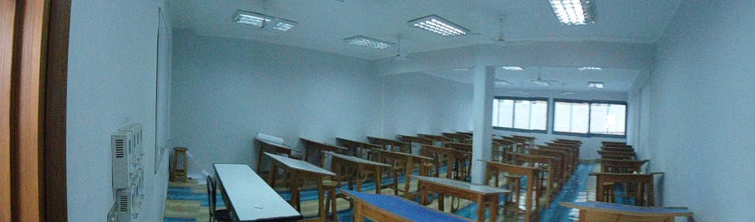

- أما من حيث النظافة وتوفير المناخ الصحي داخل القاعات والمراسم والمدرجات، تأتي أعمال النظافة بشكل دوري ومنتظم تحت إشراف‏ مديرة للعاملات – لكافة الاماكن بالمعهد، كما تتوفر كافة الأدوات والتجهيزات التي تسهل عملية النظافة، فضلاً عن التوزيع الجيد للعاملات علي كافة الأماكن والمساواة في الأعباء بين العاملات.

ثانياً: ملائمة المعامل المتخصصة والحاسب الآلي لبرنامج بكالوريوس هندسة الاتصالات والالكترونيات
أنه في إطار استكمال ما تم إنجازه من دراسة وحصر مدي كفاية وكفاءة المعامل المتخصصة والحاسب الآلي وملائمتها للعملية التعليمية بالمعهد من حيث التجهيزات وعناصر الفرش والتأثيث وكذلك جودتها من حيث التهوية والاضاءة الطبيعية والصناعية، يمكن الإفادة بالتالي:
- معامل الحاسب الآلي؛
  - التهوية والاضاءة الطبيعية والصناعية معاً تكفي حيث يوجد أجهزة تكييف هواء (1 /2 / 4 / 5)، إلا أن معمل 3 و6 يوجد بهما مشكلة في التهوية الصناعية والطبيعية معاً تحتاج إلي تحديث وتطوير وعمل نظام تهوية ميكانيكية سحب وطرد هواء، أما الاضاءة فهي جيدة ولا تحتاج لمعالجة.
  - تتوفر أجهزة الحاسب الآلي بصورة كافية لأعداد الطلاب طبقاً لتوزيعهم حسب الجداول الدراسية، حيث تصل أعداد الاجهزة إلي 30جهاز في المعامل (1 / 2 / 3 / 4 / 5 / 6) و 40 جهاز في باقي المعامل من (7 إلي 10).
  - يتوفر أجهزة الداتا شو وشاشة العرض بكل معمل علي حده.
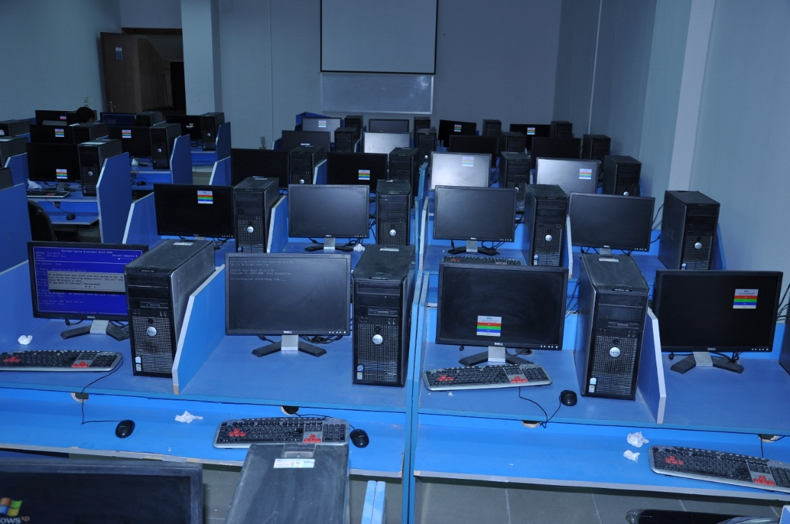

- المعامل المتخصصة؛
  - معمل الفيزياء وجد به مشكلة ارتفاع مستوي الازعاج لقربه من الفناء الرئيسي الخارجي للمعهد وأماكن تجمع الطلاب ويحتاج لمعالجة باستخدام زجاج مزودج، أما للتهوية والاضاءة الطبيعية والصناعية معاً تكفي ولا تحتاج لمعالجة.
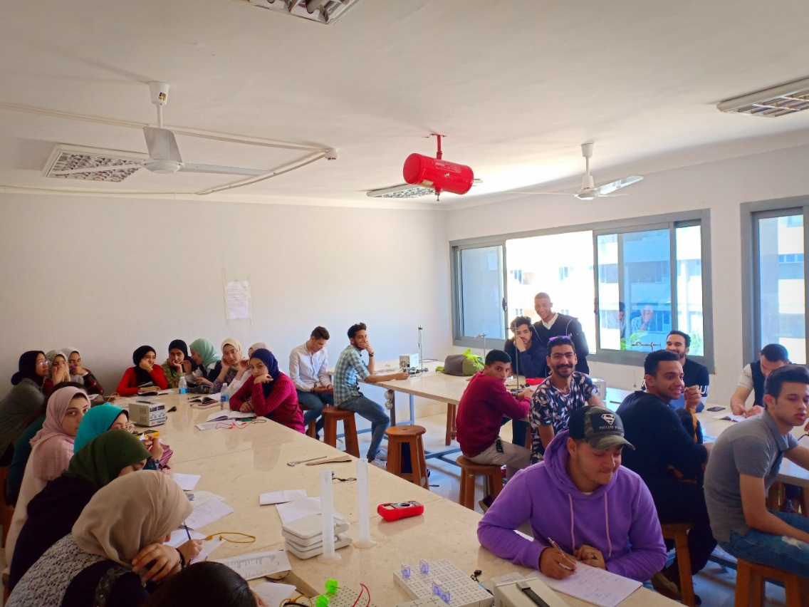
  - معمل الكيمياء يتميز بوجود مستوي ازعاج متوسط ويكاد لا يحتاج لمعالجة، أما التهوية والاضاءة الطبيعية والصناعية معاً تكفي.
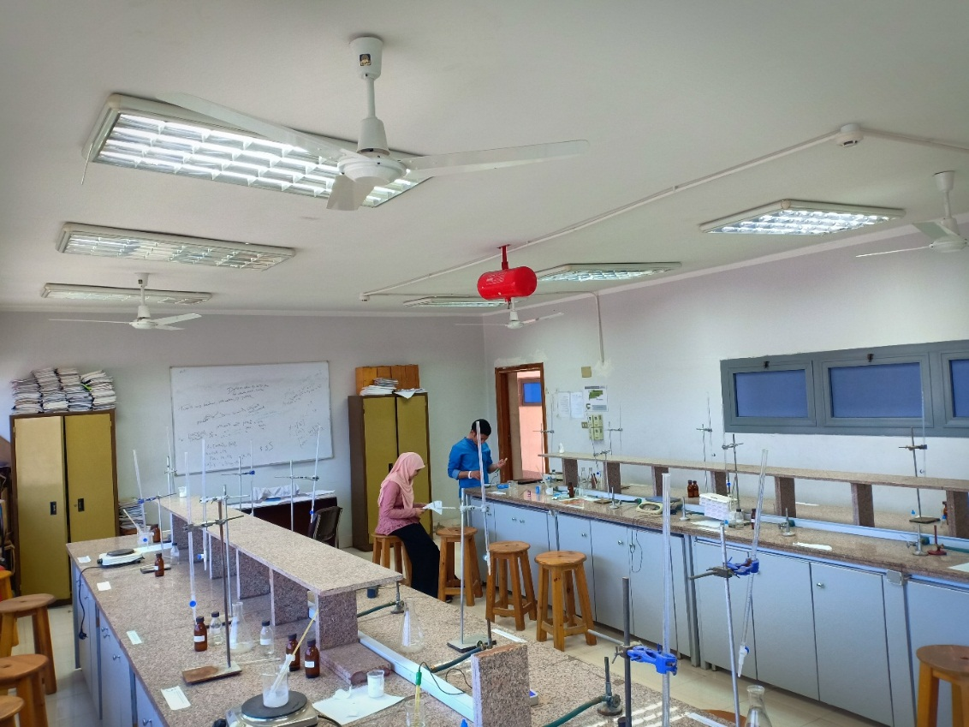
  - معامل الاتصالات (والتي يتم استخدمها لطلاب برنامج الاتصالات والالكترونيات في المقررات المخصصة لذلك باللائحة التدريسية لهم)؛ الاضاءة والتهوية الطبيعية والصناعية معاً تكفي ولا تحتاج لمعالجة، وكذلك مستوي الازعاج متوسط ويكاد لا يحتاج لمعالجة.
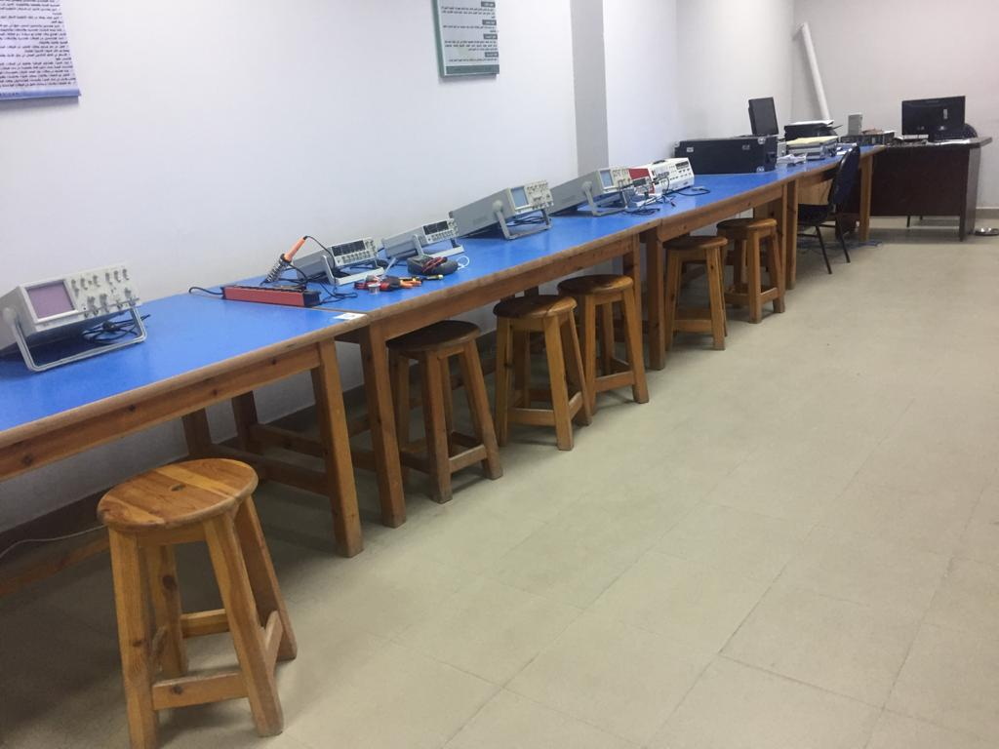
  - تتوفر التجهيزات وعناصر الفرش الملائمة لاستخدام كل معمل علي حده، وكذلك الأجهزة المستخدمة في التجارب المختلفة طبقاً للمقرارات الدراسية لطلاب البرنامج.
